Министерство образования и молодежной политики Свердловской области



ГАПОУ СО «Екатеринбургский колледж транспортного строительства»

Отчёт по программе «**Практическая работа 10»**

Выполнил: Харсевич Светлана

Группа: ПР-21

Преподаватель: Мирошниченко Г.В

2023

**Задание:** 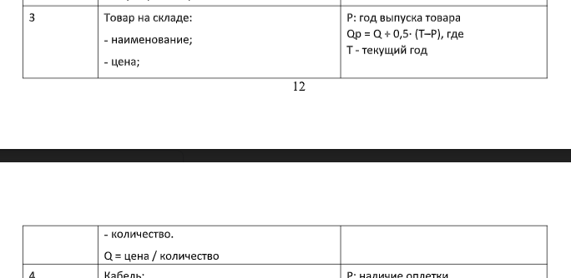

**Входные и выходные данные**

Name-название, тип string

Years-год выпуска товара, тип int

Price-цена, тип int

Quantity-количество, тип int

Size-размер, тип int

**Вывод**

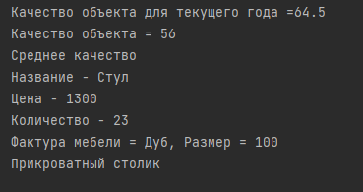

**Программа**

